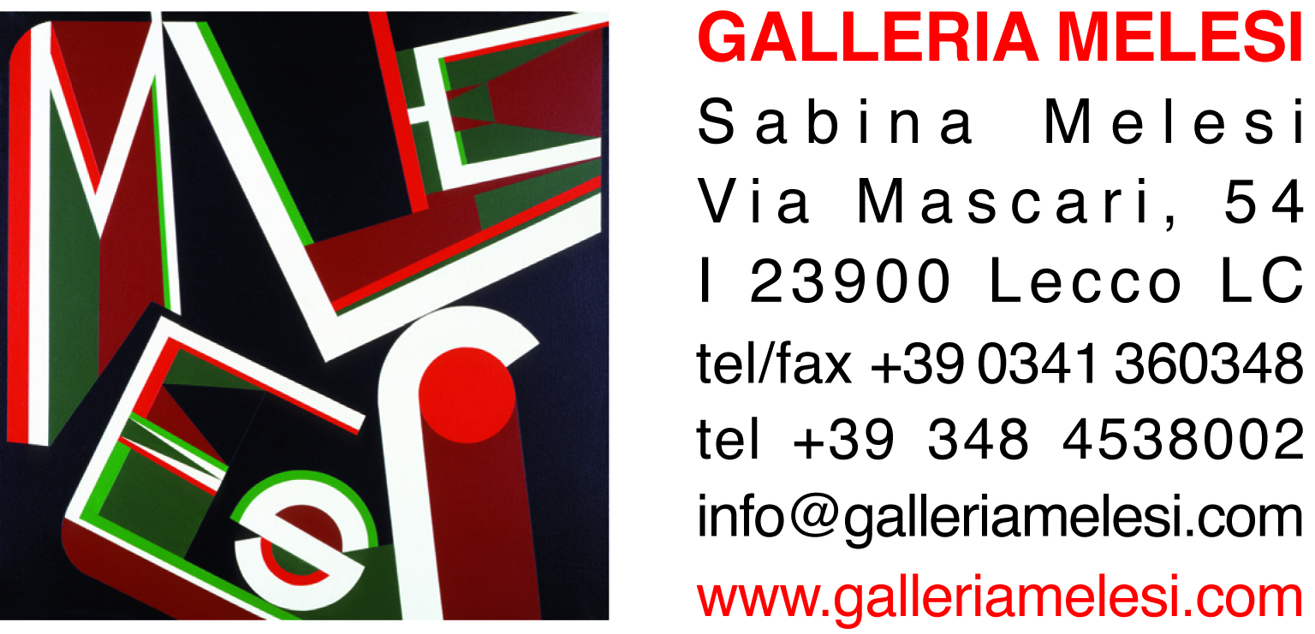

Luigi ERBA
Never Alone
Inaugurazione: sabato 15 febbraio 2020
Durata: 15 febbraio – 11 aprile 2020
Orario: da martedì a sabato 16 | 19, altri orari su appuntamento
La galleria resterà chiusa dal 17 al 22 marzo perché presente a MIA Photo Fair di Milano con opere dello stesso autore selezionato per il progetto “Beyond Photography 1960-80”

Terza mostra personale alla Galleria Melesi per Luigi Erba (Lecco, 1949), dopo le mostre del 1997 e del 2007.
Questa personale Never Alone sottolinea la costante caratteristica della ricerca dell’autore che, dalla metà degli anni ’80, si esprime sempre attraverso la complessità dell’immagine in relazione con se stessa e gli altri fotogrammi. In particolare la mostra segna, come scrive Cristina Casero nel testo in catalogo… “una svolta sul piano linguistico e operativo se non su quello concettuale. Compare il colore, raro protagonista delle opere di Erba. Il procedimento non è più analogico, ma digitale. Il mezzo non è più la fotocamera, ma il cellulare, … l’artista stesso mi ha riferito di averlo usato come fosse un metal detector, cioè con una manualità inedita, chiaramente diversa rispetto a quella sottesa all’uso della macchina fotografica. …”
Il corpo principale della mostra è costituito da tali immagini a colori basate sulla bidimensionalità e la sovrapposizione in sede di post produzione, realizzata alcuni anni dopo la ripresa (2010/2019). Così è anche per le opere fin dai primi anni del 2000, ad esempio le serie in bianco e nero dedicate principalmente alle sequenze sovrapposte in macchina riguardanti gli ombrelloni (Un luogo sull’altro) e le successive con ripresa analogica Percezione del paesaggio.
Se queste ultime opere in bianco e nero fanno parte di un progetto preciso le altre no, anzi sempre lasciano “molto spazio all’improvvisazione, intesa però certamente nella sua accezione più nobile, che prevede un atteggiamento in totale sintonia con gli accadimenti, che consente di guardarsi intorno, come un flâneur, di cogliere la meraviglia nascosta nel mondo circostante…”
Esposte una trentina di fotografie documentate in un leporello che accompagna la mostra con testo critico a cura di Cristina Casero intitolato Never alone. O della ricchezza dell’immagine.

L’artista:
Luigi Erba, nato a Lecco nel 1949, ha privilegiato una ricerca linguistica di riflessione sulla fotografia attraverso un referente interiore, inventato, lontano da connotazioni topografiche precise: un concettualismo lirico in cui vengono approfonditi i concetti di spazio tempo, di negazione della fotografia come scatto unico che coglie l’attimo, sostenuti i rapporti di progettualità e casualità, di conscio e inconscio. Si vedano dal 1987 Interfotogrammi, dal 1995/96 Un luogo sull’altro nelle mostre personali alla Galleria Melesi, Lecco, 1997; Work in progress, San Fedele, Milano,1998; RIPRESEPERSONENATURACITTA’, Galleria Credito Valtellinese di Palazzo Sertoli, Sondrio, 2002; Nel Paesaggio, Olim, Bergamo, 2002; Dialettica dei luoghi, Cons Arc, Chiasso, 2004; Uno scatto dopo, Sala Carbonari, Seriate, 2005. Parallelamente lavora sul territorio prealpino lombardo, riassemblando linguisticamente immagini di memoria, di sogno con una valenza sempre linguistica, ad esempio Frasnida, Morterone, 1988; Lecco: Archeologia di un paesaggio, API e Galleria Melesi, Lecco, 2007; in rapporto teorico con l’immagine digitale Camera chiara, camera oscura, Fotografia Italiana Arte Contemporanea, Milano, 2008 e Dalla Fotografia d’Arte all’Arte della Fotografia, Scavi Scaligeri, Verona, 2009.
Nel 2013 con lo stampatore Berné ha ottenuto al MIA il Premio BNL e il Gentile da Fabriano per il manifesto Passaggio di Frontiera. Tra le ultime mostre personali: L’Altrove qui, Museo Palazzo delle Paure, Lecco, 2015; Momenti di un percorso 1982-2015, Sifest, Savignano, 2016; Mia Milano Percezione del paesaggio, 2017; Fotografia dell’arte e sull’arte 1988-1993, Spaziotemporaneo, Milano, 2018.
Tra le collettive 2016: Fotografia di sperimentazione italiana 1960-2016, Palazzo Ducale, Genova. 2017: Germinale, Palazzo Cittadini Stampa, Abbiategrasso; Collezione di Nicoletta Rusconi, Cascina Maria Agrate Conturbia. 2018: 70° Viaggio nella Fotografia Italiana 1948/18, CIF Bibbiena; La Bellezza resta, Palazzetto dei Nobili, Aquila; Archivio dell’autoritratto, Palazzo del Duca, Senigallia; Viaggio nel tempo: una storia attraverso le immagini, Wopart, Lugano. 2019: Antologia, Trent’anni di cultura e immagini, Vecchia Pescheria, Savignano; Paesaggio, Villa Borromeo d’Adda, Arcore.
Si è spesso occupato di storia della fotografia, soprattutto degli anni ‘50 e ‘60 anche attraverso collaborazioni, mostre, saggi e ha pubblicato un libro sul pensiero e la lettura fotografica Nel ripostiglio dell’Immaginario, 1992; ha curato la rubrica Flashback in “Immagini Foto Pratica”.

Informazioni e richiesta di ulteriore materiale stampa:
GALLERIA MELESI T +39 0341 360348 M +39 348 4538002 info@galleriamelesi.com

